
Universidad Mariano Gálvez
Ingeniería en sistemas
Centro Universitario Portales

Programación II
“Maven, HTTP y REST”

Nombre:
Iván Eduardo del Cid Véliz
Carne: 9941-25-20822
Sección: “C”

Guatemala, 20 de septiembre 2026

EVIDENCIA 1:
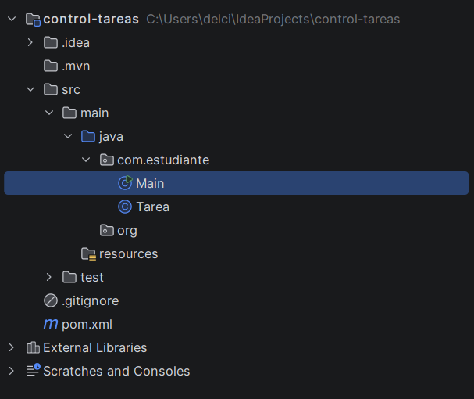
EVIDENCIA 2:
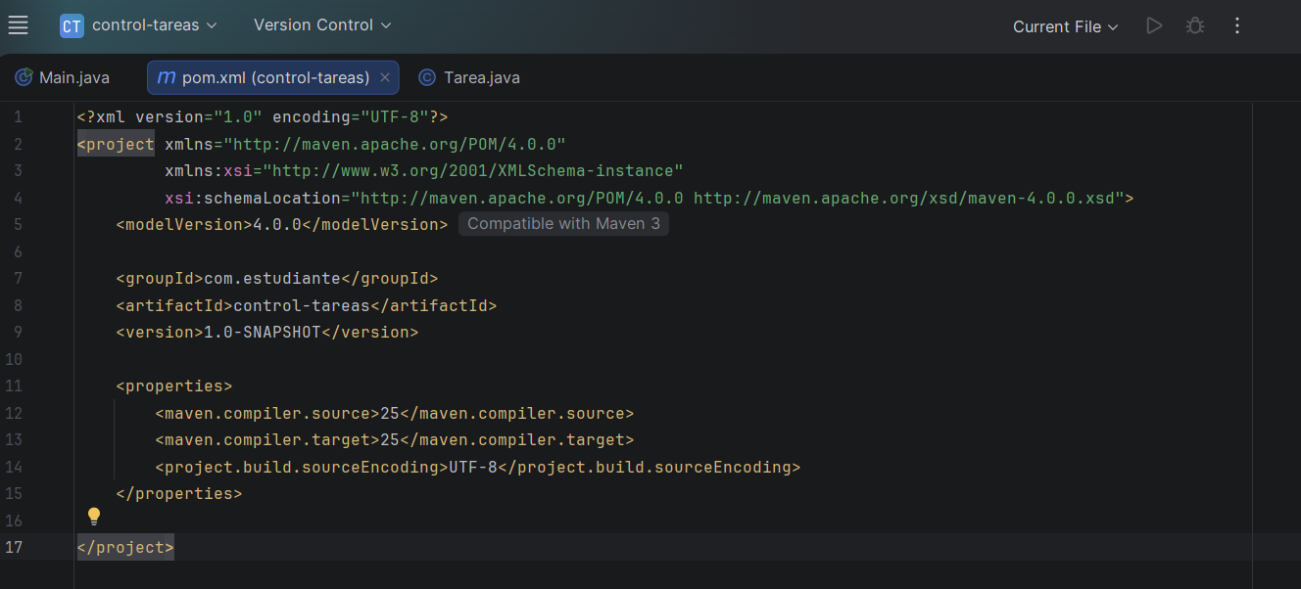

EVIDENCIA 3:
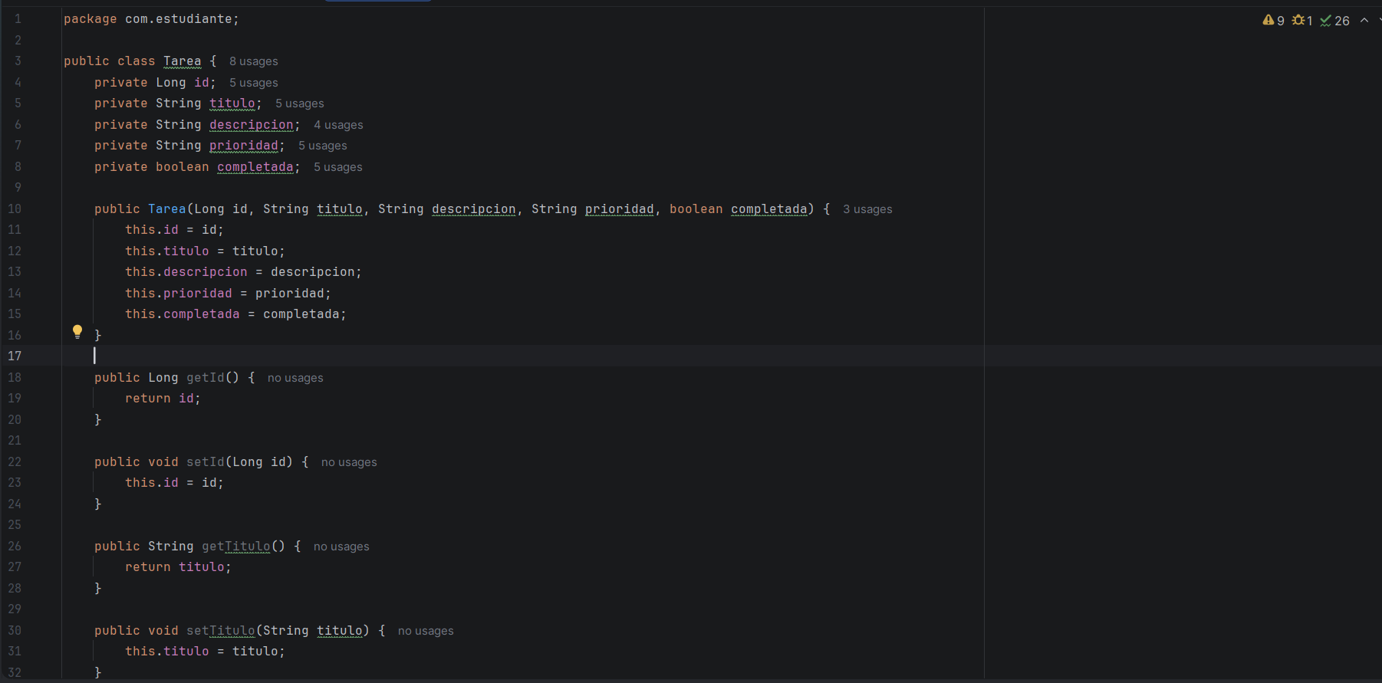
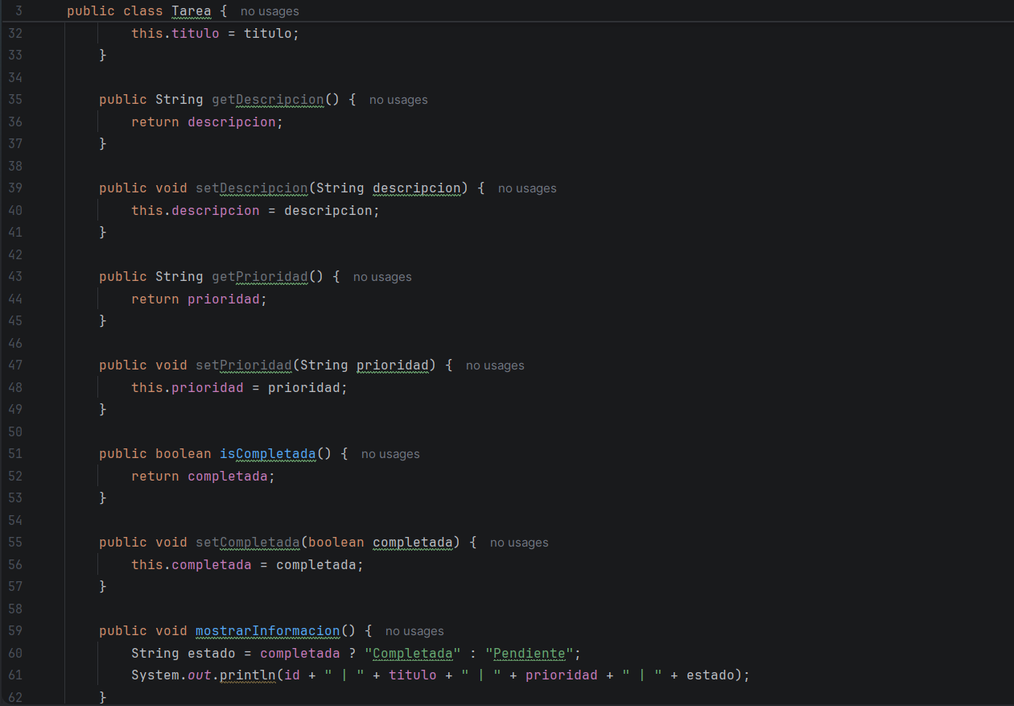

EVIDENCIA 4:
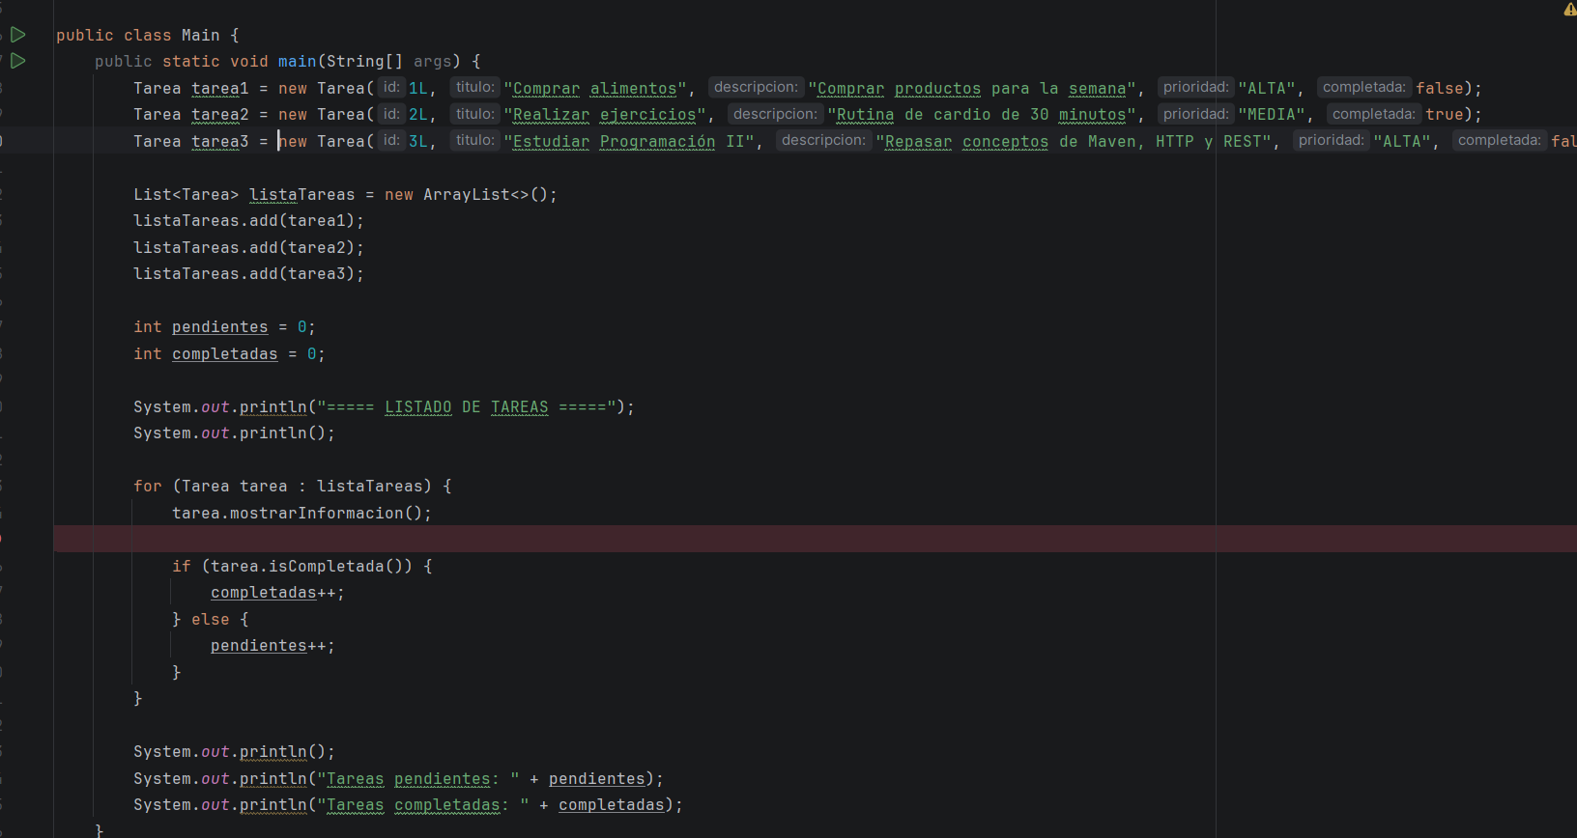
EVIDENCIA 5:
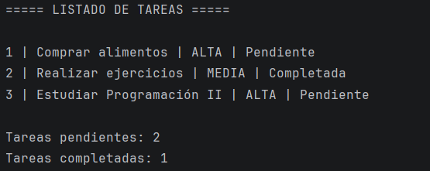

EVIDENCIA 6:
EVIDENCIA 7:
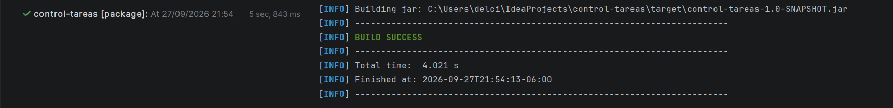
EVIDENCIA 8:


RESPUESTAS ANÁLISIS HTTP:
1. ¿Qué función cumple HTTP en una aplicación web?
HTTP permite la comunicación entre una aplicación y un servidor mediante solicitudes y respuestas. Por medio de HTTP, una aplicación puede pedir información, enviar datos o realizar diferentes acciones en un servidor.
2. ¿Cuál es la diferencia entre una solicitud y una respuesta HTTP?
Una solicitud HTTP es lo que una aplicación envía al servidor para pedir información o realizar una acción. La respuesta HTTP es lo que el servidor devuelve después de recibir y procesar esa solicitud.
3. ¿Qué método HTTP utilizaría para consultar todas las tareas?
Utilizaría el método GET, porque se utiliza para consultar o recuperar información sin modificarla.

4. ¿Qué método utilizaría para registrar una tarea?
Utilizaría POST, porque permite enviar información al servidor para crear un nuevo recurso, en este caso, una nueva tarea.
5. ¿Qué método utilizaría para modificar una tarea?
Utilizaría PUT, porque permite actualizar la información de un recurso que ya existe.
6. ¿Qué método utilizaría para eliminar una tarea?
Utilizaría DELETE, porque este método está destinado a eliminar un recurso del servidor.
7. ¿Qué diferencia existe entre los códigos 200, 201, 400, 404 y 500?
- 200 OK: la solicitud se realizó correctamente.
- 201 Created: se creó correctamente un nuevo recurso.
- 400 Bad Request: la solicitud contiene algún error o dato incorrecto.
- 404 Not Found: el recurso que se está buscando no existe.
- 500 Internal Server Error: ocurrió un error interno en el servidor.

TABLA DE ENDPOINTS REST:

Operación | Método HTTP | Endpoint | Respuesta esperada
Consultar todas las tareas | GET | /api/tareas | 200 OK
Consultar una tarea | GET | /api/tareas/{id} | 200 OK
Registrar una tarea | POST | /api/tareas | 201 Created
Modificar una tarea | PUT | /api/tareas/{id} | 200 OK
Eliminar una tarea | DELETE | /api/tareas/{id} | 204 No Content
Consultar una tarea inexistente | GET | /api/tareas/{id} | 404 Not Found

REPRESENTACIÓN JSON:
{
"id": 1,
"titulo": "Comprar alimentos",
"descripcion": "Comprar productos para la semana",
"prioridad": "ALTA",
"completada": false
}

Preguntas:
1. ¿Qué objeto de Java podría representar este JSON? La clase Tarea, porque contiene los mismos atributos que aparecen en el objeto JSON.
2. ¿Qué atributo funciona como identificador? El atributo id, porque permite identificar de manera específica cada tarea.
3. ¿Qué tipo de dato utilizaría para completada? Utilizaría el tipo boolean, porque solamente puede representar dos estados: true o false.
4. ¿Qué cambiaría en el JSON al completar la tarea? El valor de completada cambiaría de false a true.
Por ejemplo:
"completada": true

Reflexión final
1. ¿Qué problema resuelve Maven?
Maven facilita la administración y construcción de proyectos Java. Permite compilar el código, ejecutar pruebas y generar archivos como el .jar de manera organizada.
2. ¿Qué relación existe entre HTTP y REST?
HTTP proporciona los métodos y códigos que REST utiliza para permitir la comunicación entre aplicaciones mediante recursos.
3. ¿Por qué una API REST trabaja con recursos?
Porque REST organiza la información que administra una aplicación como recursos identificables mediante rutas o endpoints. En este caso, las tareas son los recursos.
4. ¿Cómo podría utilizarse esta API en una aplicación real?
Podría utilizarse en una aplicación de tareas donde una aplicación móvil o web se comunique con el servidor para crear, consultar, modificar y eliminar tareas.
5. ¿Qué espera que suceda cuando estos endpoints se implementen posteriormente con Spring Boot?
Se espera que Spring Boot permita convertir este diseño en una API funcional, donde los endpoints reciban solicitudes HTTP, procesen las tareas y devuelvan las respuestas correspondientes.

